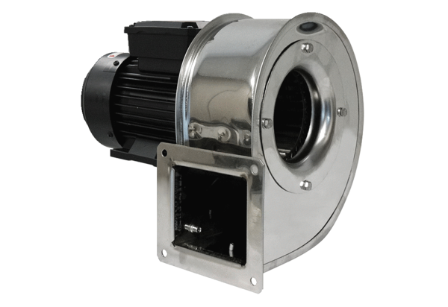Dmuchawa promieniowa GRM ES 14/2 EOpakowanie jednostkowe: 1 sztukaAsortyment: C
Numer artykułu: 0073.0318Producent: MAICO

